新 书 推 荐

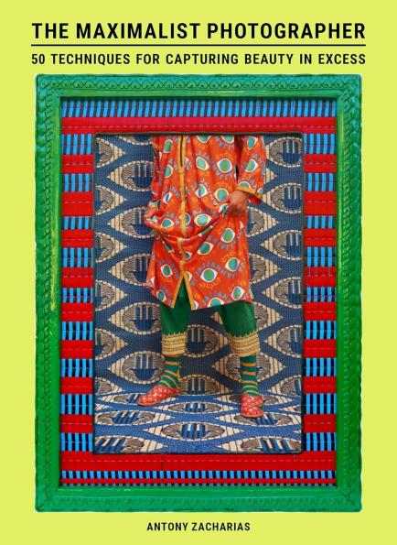
中文书名：《极繁主义摄影师》
英文书名：THE MAXIMALIST PHOTOGRAPHER
作 者：Antony Zacharias
出 版 社：Laurence King Publishing
代理公司：ANA/Jessica
页 数：144页
出版时间：2026年7月
代理地区：中国大陆、台湾
审读资料：电子稿
类 型：摄影

卖点：

- 市场首创：唯一一本聚焦“如何创作极繁主义摄影作品”的实用摄影书籍。
- 潮流系列（trend-led series）第二弹：隶属于“主打易于传播的影像创作”的系列丛书，书中作品天生适合即时分享，尤其契合Instagram平台的传播属性。
- 入门友好：采用跨页排版设计，语言通俗无专业术语，新手也能轻松上手。
- 插图丰富：收录50余张摄影作品，涵盖风景、建筑、人像、静物等多种题材，风格多元。
- 全球视野：汇集全球各地摄影师的佳作，展现不同文化背景下的极繁主义者的摄影表达。

内容简介：

这是一部极繁主义摄影指南，大师们会在书中教你如何创造在视觉复杂性上引人注目的迷人图像

通过探索50种方法，你可以在摄影中打造“更多即是更多”的美学，从饱和的色彩和层叠技巧到后期处理技术，如拼贴。书中提供了关于构图、平衡、形状、纹理和叙事的建议，借鉴了极繁主义大师的灵感，展示了如何通过多种方法让你的镜头充满迷人的视觉效果。

本书通过哈桑·哈贾（Hassan Hajjaj）、林赛·阿德勒（Lindsay Adler）、米卡琳·托马斯（Mickalene Thomas）、霍尔斯特·P·霍尔斯特（Horst P. Horst）和梅西·库辛斯（Maisie Cousins）等摄影师的精美作品进行插图，讲解了定义极繁主义的关键技巧，并提供了新手友好的建议，帮助你创作出大胆、充满活力的照片，在混乱中捕捉美丽。

作者介绍：

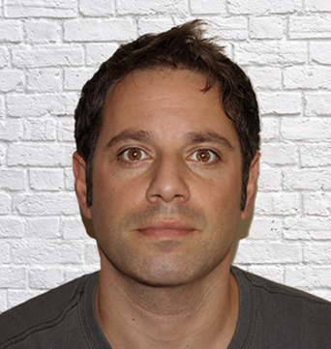
安东尼·扎卡里亚斯（Antony Zacharias）是一位专业摄影师，专注于建筑和长时间曝光摄影。他的著作包括《极简主义摄影师》（The Minimalist Photographer）（出版于Laurence King）、《长时间曝光摄影精通》（Mastering Long Exposure Photography）（出版于Ammonite Press）和《52个任务：旅行摄影》（52 Assignments: Travel Photography）（出版于Ammonite Press）。他的作品已广泛发表于BBC、卫报（Guardian）、泰晤士报（Times）、CBS、《生态学家》（The Ecologist）以及众多摄影杂志。除此之外他也是日本豪雅（Hoya）和明基（BenQ）的摄影品牌大使。他曾入选2021年哈苏大师奖建筑类决赛（Hasselblad Masters finalist 2021 for architecture），并在2022年英国摄影奖建筑类（architecture in the British Photography Awards 2022）中获得入围提名。

内页样张：

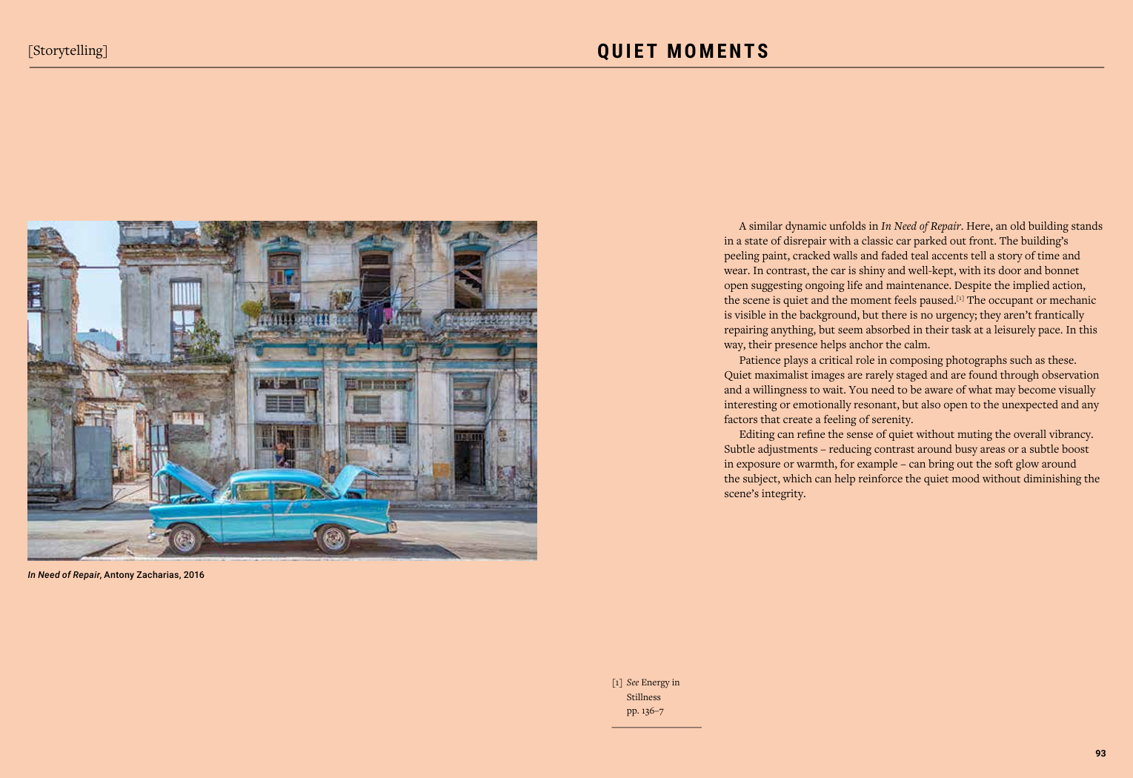
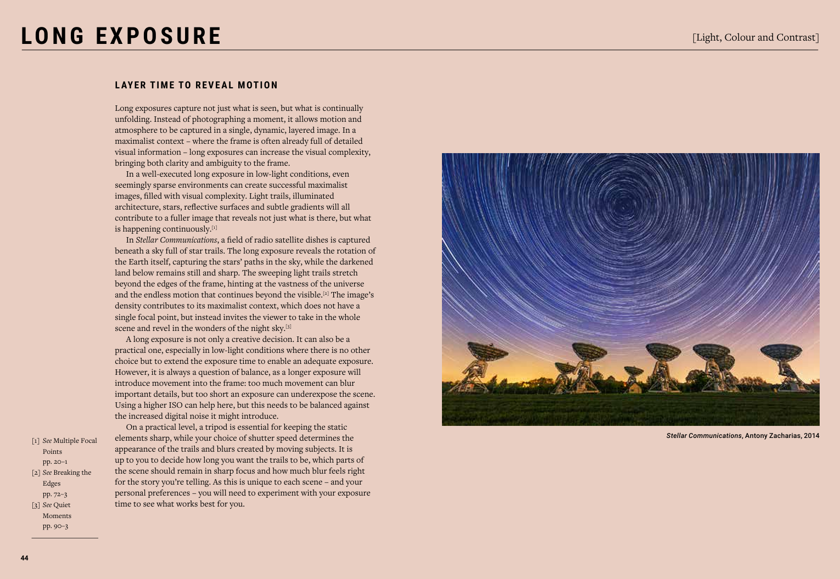

《极繁主义摄影师》

引言
极繁主义是什么？

构图

过剩
视觉强度
有序的混乱
引导线
多重焦点
重叠
图案
对称
夸张的视角

光线、色彩与对比度

高调
低调
阴影
动态照明
长时间曝光
爆炸性色彩
情感色彩
单色调
黑白
图案化色彩
对比
色彩层次

创意技巧

拼贴
取景与构图
倒影
重复
突破边缘
纹理
多重曝光
形状与几何
微距
抽象

叙事

混沌之美
静谧时刻
惊奇与喜悦
怀旧
脆弱性
超现实主义
趣味性
多重叙事
肖像
传统
象征主义
戏剧性
日常
室内
食物
并置
模糊性
层叠含义
静中之动

索引
图片版权
致谢

感谢您的阅读！
请将反馈信息发至：版权负责人
Email：Rights@nurnberg.com.cn
安德鲁·纳伯格联合国际有限公司北京代表处
北京市海淀区中关村大街甲59号中国人民大学文化大厦1705室, 邮编：100872
电话：010-82504106, 传真：010-82504200
公司网址：http://www.nurnberg.com.cn
书目下载：http://www.nurnberg.com.cn/booklist_zh/list.aspx
书讯浏览：http://www.nurnberg.com.cn/book/book.aspx
视频推荐：http://www.nurnberg.com.cn/video/video.aspx
豆瓣小站：http://site.douban.com/110577/
新浪微博：安德鲁纳伯格公司的微博_微博 (weibo.com)
微信订阅号：ANABJ2002


